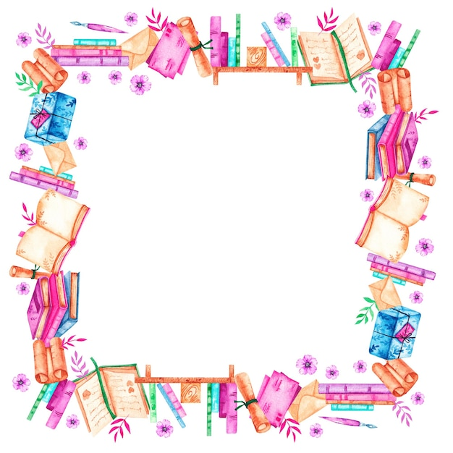

**W TYM TYGODNIU W TEMACIE**

***„ Jak powstaje książka? ”***

**05.05−09.05.2025**

**PONIEDZIAŁEK**

* będą kształtować umiejętność słuchania i formułowania wypowiedzi
* pozna odpowiedz na pytanie: dlaczego książka jest źródłem wiedzy?
* będą przeliczać sprawnie w granicach 10 (dodawać, odejmować, przeliczać zbiory)
* będą kształtować prawidłową postawę ciała podczas ćwiczeń gimnastycznych

**WTOREK**

* będą słuchać ze zrozumieniem
* poznają pracę pisarza, ilustratora, grafika, redaktora, drukarza
* spróbują czytać globalnie powyższe wyrazy
* uporządkują historyjkę obrazkową
* będą kształtować prawidłową postawę ciała podczas ćwiczeń gimnastycznych

**ŚRODA**

* będą kształtować umiejętność słuchania i formułowania wypowiedzi
* dowiedzą się jak należy dbać o książki
* uporządkują kącik książki
* wykonają pracę plastyczną – „zakładkę do książki” wg własnego pomysłu
* będą dbać o porządek podczas pracy

**CZWARTEK**

* osłuchają się z utworem „Przedszkolaczek, odważniaczek” rozwiną słuch i pamięć muzyczną
* spróbują określić tempo i rytm
* będą poruszać się w rytm utworu
* będą kształtować prawidłową postawę ciała podczas ćwiczeń gimnastycznych

**PIĄTEK**

* będą współpracować w zespole
* spróbują rozwinąć wyobraźnie tworząc opowiadanie
* wykonają papierową okładkę na książkę
* będą kreślili po śladzie tytuł książki